Tiết 3
Tiếng Việt
GÓC SÁNG TẠO: CUỘC SỐNG MUÔN MÀU
I. YÊU CẦU CẦN ĐẠT
- Viết được đoạn văn về vẻ đẹp của một mùa yêu thích hoặc đoạn văn giới thiệu về một vùng đất theo tưởng tượng của em.
- Bài viết rõ ràng,mắc ít lỗi chính tả,ngữ pháp.Có thể dán hình hoặc vẽ,tô màu, trang trí cho bài viết.
- Viết được đoạn văn có một số từ ngữ giàu hình ảnh, giàu sức gợi tả; bước đầu biết thể hiện được cảm xúc trong đoạn văn.
- Phát triển NL giao tiếp và hợp tác (biết hợp tác với các bạn để tổ chức hoạt động), NL tự chủ và tự học (viết được đoạn văn và trang trí bài viết).
- Bồi dưỡngtình yêu thiên nhiên, quê hương, đất nước.
II. ĐỒ DÙNG DẠY HỌC
- GVchuẩn bị: máy tính, Ti vi, tranh vẽ trong bài phóng to.
- HS chuẩn bị: SGK Tiếng Việt 5,tậphai;Vở bài tậpTiếngViệt5,tậphai.
III. CÁC HOẠT ĐỘNG DẠY HỌC CHỦ YẾU
A. Hoạt động khởi động
- GV tổ chức cho HS chơi trò chơi: Bông hoa niềm vui. Học sinh chọn bông hoa, đọc câu hỏi trong mỗi bông hoa đó và trả lời. (Các câu hỏi có liên quan đến nội dung đọc .- hiểu bài Hội xuân vùng cao)  - Giáo viên nhận xét, khen ngợi học sinh. GV giới thiệu bài: Trong các tiết học trước,các em đã được học những bài văn,bài thơ về chủ điểm Cuộc sống muôn màu. Hôm nay, các em sẽ viết đoạn văn về vẻ đẹp của một mùa hoặc đoạn văn giới thiệu về một vùng đất theo tưởng tượng của em. | - HS lắng nghe và tham gia chơi.  - Chú ý nghe.
B. Hoạt động Luyện tập, thực hành
Hoạt động 1: Viết đoạn văn (BT1)  * Tìm hiểu đề bài (thực hiện nhanh)  - GV mời HS đọc đề và gợi ý  + Đề 1:Viết đoạn văn tả vẻ đẹp của một mùa mà em yêu thích. Trang trí hoặc vẽ hình minh hoạ cho bài viết.  + Đề 2: Tưởng tượng em vừa cùng gia đình đi du lịch đến một vùng quê (hoặc đô thị), hãy viết đoạn văn giới thiệu về vùng đó. Trang trí hoặc vẽ hình minh hoạ cho bài viết.  - GV nhắc HS chọn 1 trong 2 đề. Chú ý chọn từ ngữ phù hợp để bài viết có hình ảnh và giàu cảm xúc. Sau khi viết xong, nhớ trang trí sản phẩm bằng tranh ảnh các em sưu tầm hoặc tự vẽ.  - GV mời một số HS nói: Em sẽ chọn đề nào? Em sẽ viết gì trong đoạn văn của mình?  - Tổ chức cho hs trao đổi theo nhóm đôi về những điều mình sẽ viết.  * Làm bài  - GV cho HS lấy dụng cụ để viết và trang trí.  - GV hướng dẫn HS viết theo gợi ý:  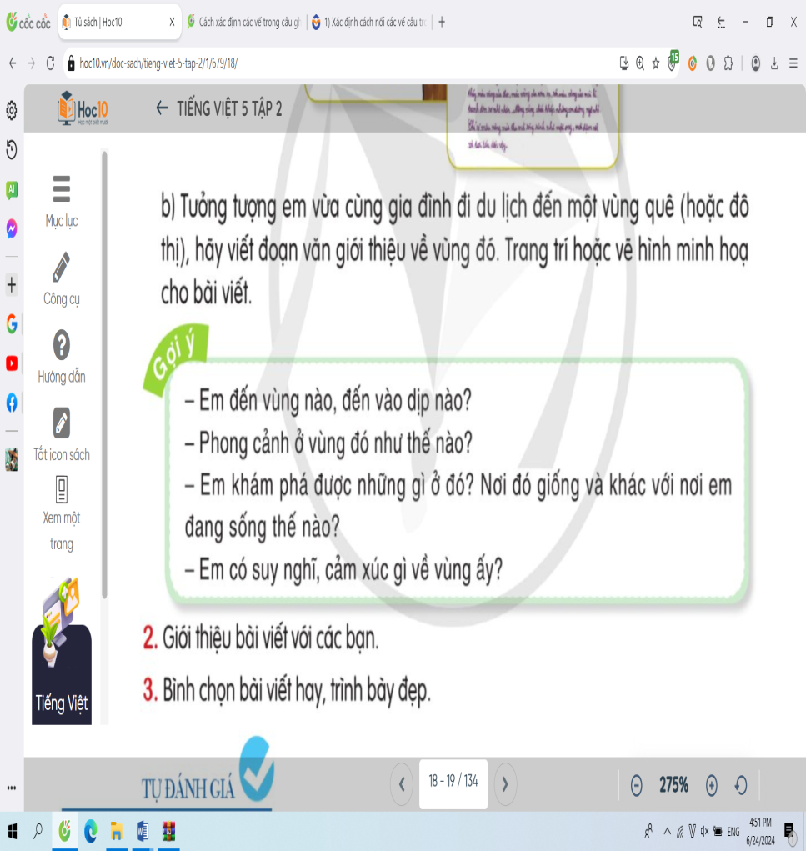  + Nếu chọn đề 1: Lựa chọn từ ngữ giàu hình ảnh, sử dụng biện pháp so sánh, nhân hoá để viết được đoạn văn hay làm nổi bật vẻ đẹp của mùa em tả.  + Nếu chọn đề 2: Chọn những chi tiết tiêu biểu về cảnh quan hoặc công trình xây dựng nổi bật của đô thị để giới thiệu. Chú ý chọn từ ngữ giàu hình ảnh để bài viết sinh động, hấp dẫn.  - GV đến từng bàn để hướng dẫn, giúp đỡ và khích lệ HS. | - 1 -2 HS đọc. Cả lớp đọc thầm theo  - HS lắng nghe  - 2-3 HS trả lời.  - HS trao đổi với bạn trong nhóm.  - HS để lên bàn những gì đã chuẩn bị.  - HS lắng nghe, viết bài.
Hoạt động 2: Giới thiệu và bình chọn bài viết hay, có hình ảnh đẹp (BT 2)  - GV tổ chức cho HS trình bày bài viết theo kĩ thuật phòng tranh.  - GV mời một vài HS tiếp nối nhau đọc bài viết của mình  - GV cho lớp nhận xét, bình chọn sản phẩm theo các tiêu chí: bài viết hay, trình bày đẹp, bạn trình bày rõ ràng, hấp dẫn | - HS trưng bày bài, đọc và tham khảo bài của bạn.  - 4-5 HS đọc, lớp lắng nghe  - HS bình chọn
C. Hoạt động Vận dụng
- GV đưa câu hỏi:  +Hãy so sánh sự thay đổi thời tiết của các mùa trong hai hoặc ba năm gần đây.  +Theo em vì sao cùng một mùa lại có sự thay đổi như vậy? Nguyên nhân do đâu?  - GV nhận xét, khích lệ, động viên HS  GDHS: Ý thức bảo vệ môi trường thiên nhiên, có những biện pháp đối phó với sự thay đổi của thời tiết, khí hậu.  -GV nhận xét tiết học, khen ngợi, biểu dương những HS tốt. | - HS chú ý  - HS trình bày suy nghĩ của mình trước lớp. Lớp lắng nghe, chia sẻ.  - HS lắng nghe, tiếp thu.  - HS lắng nghe.
IV. ĐIỀU CHỈNH SAU BÀI DẠY (nếu có)
..............................................................................................................................................................................................................................................................................
__________________________________

